**Организация питания в образовательной организации**



**Школьное питание**  на сегодняшний день по-прежнему остаётся самой острой темой в организации общественного питания. Ведь именно на школьные столовые возложена большая ответственность за обеспечение ,правильного питания школьников, а правильно разработанный рацион питания может обеспечить жизненно важные функции детского и подросткового организма всеми необходимыми источниками энергии растущего человека.

**Питание для школьников** должно быть вкусно приготовленным, разнообразным, питательным, здоровым ,богатым по содержанию белков, жиров, углеводов и других необходимых веществ, для восполнения энергетических затрат детского организма.



**Качественное питание укрепляет**

**способность к учению и здоровье детей**

Поскольку питание влияет на интеллектуальное развитие и способность к учению, здоровое питание является необходимым условием хорошей успеваемости в школе.

Как показывают исследования, дети, питающиеся более качественно, получают при тестировании более высокие оценки. Наоборот, недостаточность питательных веществ, имевшая место в раннем детстве, может влиять на способность к учению, длительность пребывания в школе, умение концентрироваться и на внимательность.

Дети, имевшие серьезную недостаточность питательных веществ, получают при тестировании на IQ и знание фактической информации более низкие оценки, чем дети в специально выбранных группах сравнения.

Школы играют жизненно важную роль, содействуя качественному питанию детей и предоставляя возможность для оказания им помощи. Часто школы более эффективно, квалифицированно, беспристрастно содействуют охране здоровья и здоровому питанию, чем какое-либо другое учреждение. Они контактируют с детьми, когда те находятся в возрасте, определяющем их будущий образ жизни, включая качество питания. Мы знаем, как улучшить здоровье и самочувствие путем оказания помощи через школы.

Среди разнообразных условий окружающей среды, постоянно воздействующих на молодой организм, одно из ведущих мест принадлежит фактору питания. Влияние питания на растущий организм многогранно: оно не только обеспечивает гармоническое развитие и укрепляет общее состояние здоровья, но может повышать работоспособность и улучшать успеваемость школьников.

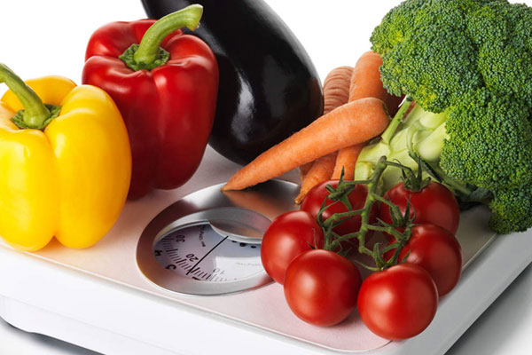

Здоровое питание включает в себя еще один принцип – умение правильно приготовить пищу. Таким образом, все, о чем говорили выше, укладывается в понятие:

1. разнообразное питание, богатое всеми основными питательными веществами;

2. прием пищи не менее 3–4 раз в день;

3. умеренное употребление пищи;

4. ужин не позднее 19–20 часов;

5. правильная кулинарная обработка продуктов.

 По данным академика А. А. Баранова, распространенность хронических заболеваний органов пищеварения составляет 702,3 на 1000 детского населения и зависит от ряда факторов:

1. нерегулярное питание с перерывами более 3 –4 часов;

2. частое употребление острых блюд, консервированных продуктов, маринадов, копченостей, солений;

3. однообразное питание;

4. еда в сухомятку;

5. употребление некачественных продуктов;

6. несоблюдение режима дня;

7. малоподвижный образ жизни;

8. вредные привычки их устранение снижает вероятность возникновения заболеваний пищеварительной системы в среднем на 15%.

Понимание младшими школьниками важности правильного питания может стать эффективным способом профилактики и предупреждения неинфекционных заболеваний желудочно-кишечного тракта, развития сердечно-сосудистых заболеваний и рака. Каждый человек может и должен быть хозяином собственного здоровья.

Известно, что здоровье напрямую связано с традицией потребления овощей и фруктов.

Призыв Всемирной организации здравоохранения о потреблении 400 гр. овощей и фруктов в день обошел весь мир, и в тех странах, где он реализован, показатели здоровья населения значительно лучше.

Школьная среда ориентирована на профилактику здоровья:

 в школьной столовой предлагается здоровая пища;

 родителям предлагаются информационные сообщения об организации школьного питания и меню для учащихся.

Цель: создание в школе условий для организации и осуществления качественного, сбалансированного и доступного питания учащихся.

Наши задачи: обеспечить качество и сбалансированность рационов питания учащихся.;

повысить доступность школьного питания, увеличить охват организованным питанием большего числа учащихся;

привить у учащихся правильные нормы поведения, формирующие здоровый образ жизни;

производить производственный контроль административной, медицинской, хозяйственной службами и родительской общественностью за осуществлением качественного, сбалансированного и доступного питания учащихся.

В нашей школе разработано меню в соответствии с нормами утвержденными Сан ПиН и утверждено Роспотребнадзором.

Для контроля за питанием учащихся создана бракеражная комиссия.

  Обучающиеся 5-11 классов, не получающие дополнительную меру социальной поддержки, питаются за счет средств родителей.



По статистике 90% детей тратят деньги на чипсы, сладости или вообще ходят весь день голодные - ведь родители все равно не узнают. Система безналичной оплаты питания для школьников помогает решать эту проблему.

Система удобна, прежде всего, тем, что родителям больше не нужно давать детям наличные деньги на питание, при этом они могут быть уверены, что средства, выделенные ребенку на обед или завтрак, будут потрачены только на эти цели.

Преимущества очевидны:

***Спокойствие***

*Теперь родители будут спокойны, что их ребенок пообедал в школе. Информацию о том, что съел школьник (горячий обед или сладости) можно получить в личном кабинете.*

***Защита***

*Все данные надежно хранятся в ЦОД оператора и передаются по защищенным каналам связи строго в соответствии с требованиями законодательства Российской Федерации.*

***Удобство***

*Счет школьника можно пополнять: "привязав" банковскую карту к лицевому счёту - счет будет пополняться автоматически, через Сбербанк Онлайн, в банкоматах и терминалах Сбербанка.*

***Надежность***

*Сервис развивается при поддержке ПАО Сбербанк.*

Ответственный специалист за организацию питания в школе – **Быкова Людмила** **Викторовна,**заместитель директора.

Телефон: **38-30-45**

Для всех вопросов, пожеланий и сложностей, связанных с питанием организована горячая линия.  
Заявка горячей линии по ссылке:  
<https://forms.gle/XiNJC8HzS8XLxrPH9>

**Телефоны горячей линии Минпросвещения россии по вопросам организации питания  для школьников: 8 800 200 91 85**

**горячая линия ОНФ: 8 800 200 04 11**